Секция №3 – Солнце.

**Свидетельства ускорения протонов более 100 МэВ в излучении солнечных вспышек**

Григорьева И.Ю. (ГАО РАН); Струминский А.Б., Садовский А.М., Ожередов В.А. (ИКИ РАН)

Впервые предложены и наблюдательно подтверждены физические характеристики солнечных вспышек (рисунок (**а**))*,* в которыхстохастически ускоряются электроны > 50 кэВ и протоны > 100 МэВ (рисунок (**б**)). Эффективное ускорение электронов с *Е*е > 50кэВ возможно в разреженной плазме *n*е < 5·109см-3 прогретой до *Т*е >12МК. Область ускорения покидает пара электрон и протон с одинаковыми скоростями, т. е. выход из области ускорения электрона с *Е*е ~100 кэВ обеспечивает выход протона с *Е*р ~200МэВ. Для ускорения электронов до 100 кэВ необходимо от десятка до сотен миллисекунд, а протонов с *Е*р >200МэВ – от десятков секунд до десятков минут. Солнечные протонные вспышки должны иметь *Т*е >12МК и *n*е <5·109 см-3, излучать жесткий рентген >100кэВ и микроволны все время необходимое для ускорения протонов.

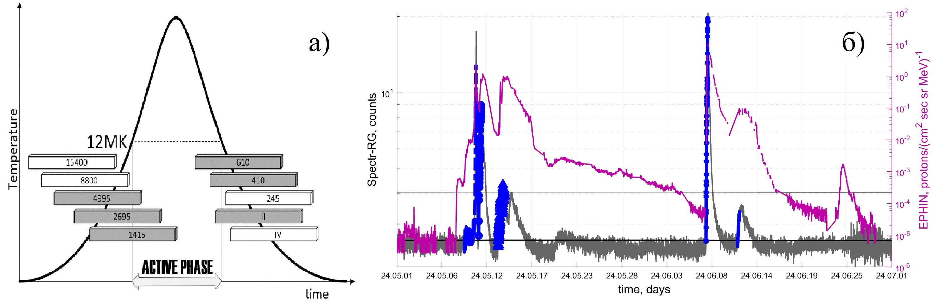**Рисунок: (а)** Схема развития вспышки по наблюдениям в мягком рентгене (Температура) и радиоизлучению (частоты в МГц). Пунктирная горизонт. линия — активная фаза вспышки. Горизонт. бары: радио-события (на частотах, МГц) и всплески II/IV типов. Радио-события и бары, пересекающиеся с активной фазой (серые бары). **(б)** Временные ряды ART XC/Spectr-RG (темно-серый; протоны > 50МэВ) и EPHIN/SOHO (фиолетовый; протоны 25-53 МэВ) в мае-июне 2024 года. Возрастания 20 мая и 24 июня — без источников на видимом диске Солнца. Фон галактических космических лучей в 2020г и в мае 2024г (черная, серая горизонтал. линии). Протонные возрастания, совпадающие с событиями каталога НИИЯФ МГУ (синие символы; найдены по характеристикам вспышек).

**Публикации:**

1) I.Yu. Grigor`eva, V.A. Ozheredov, A.B. Struminsky, On Possible Additional Sources of Solar Protons in the Events of September 4–10, 2017 // Geomagnetism and Aeronomy (**2024**) Vol. 64, No. 7, pp. 154–162. DOI: 10.1134/S0016793224700221

2) Струминский А.Б., Садовский А.М., Григорьева И.Ю., Критерии для предсказания протонных событий по солнечным наблюдениям в реальном времени // Геомагнетизм и Аэрономия (**2024**) т. 64, № 2, с. 163–175. DOI: 10.31857/S0016794024020019

3) Струминский А.Б., Садовский А.М., Григорьева И.Ю., Источники солнечных протонов в событиях 24–25 февраля и 16–17 июля 2023 года // Космические Исследования (**2024**) т. 62, № 2, с. 188–200. DOI: 10.31857/S0023420624020052

Тема плана НИР ГАО РАН: Многоволновое активное Солнце (МАС, № 122041100203-6).

**Направление № ПФНИ:** 1.3.7.4. Солнце и околоземное космическое пространство, солнечно-земные связи